PEREKONOMIAN INDONESIA
Tema : Kebijakan Moneter
MODUL PERKULIAHAN pertemuan ke-7



Disusun Oleh :
TIM DOSEN PEREKONOMIAN INDONESIA

FAKULTAS EKONOMI DAN BISNIS
UNIVERSITAS ESA UNGGUL
JAKARTA BARAT
2020

SISTEM PEREKONOMIAN INDONESIA
Pertemuan 7

- Pengertian kebijakan Moneter
Kebijakan moneter adalah proses mengatur persediaan uang sebuah negara untuk mencapai tujuan tertentu; seperti menahan inflasi, mencapai pekerja penuh atau lebih sejahtera. Kebijakan moneter dapat melibatkan mengeset standar bunga pinjaman, "margin requirement", kapitalisasi untuk bank atau bahkan bertindak sebagai peminjam usaha terakhir atau melalui persetujuan melalui negosiasi dengan pemerintah lain.
Kebijakan moneter pada dasarnya merupakan suatu kebijakan yang bertujuan untuk mencapai keseimbangan internal (pertumbuhan ekonomi yang tinggi, stabilitas harga, pemerataan pembangunan) dan keseimbangan eksternal (keseimbangan neraca pembayaran) serta tercapainya tujuan ekonomi makro, yakni menjaga stabilisasi ekonomi yang dapat diukur dengan kesempatan kerja, kestabilan harga serta neraca pembayaran internasional yang seimbang. Apabila kestabilan dalam kegiatan perekonomian terganggu, maka kebijakan moneter dapat dipakai untuk memulihkan (tindakan stabilisasi). Pengaruh kebijakan moneter pertama kali akan dirasakan oleh sektor perbankan, yang kemudian ditransfer pada sektor riil.
Kebijakan moneter adalah upaya untuk mencapai tingkat pertumbuhan ekonomi yang tinggi secara berkelanjutan dengan tetap mempertahankan kestabilan harga. Untuk mencapai tujuan tersebut, Bank Sentral atau Otoritas Moneter berusaha mengatur keseimbangan antara persediaan uang dengan persediaan barang agar inflasi dapat terkendali, tercapai kesempatan kerja penuh dan kelancaran dalam pasokan/distribusi barang. Kebijakan moneter dilakukan antara lain dengan salah satu namun tidak terbatas pada instrumen sebagai berikut yaitu suku bunga, giro wajib minimum, intervensi dipasar valuta asing dan sebagai tempat terakhir bagi bank-bank untuk meminjam uang apabila mengalami kesulitan likuiditas (Sumber : Wikipedia)
Kebijakan moneter dilaksanakan melalui cara, termasuk penyesuaian suku bunga, pembelian atau penjualan sekuritas pemerintah, dan mengubah jumlah uang tunai yang beredar dalam pasar.
Bank sentral atau badan negara pengatur yang bertanggung jawab atas hal ini yang berhak merumuskan kebijakan ini. Untuk di Indonesia sendiri kebijakan moneter diatur tunggal oleh Bank sentral yaitu Bank Indonesia

Kestabilan nilai rupiah yang bersifat ke dalam tercermin dari tingkat inflasi dan yang bersifat keluar tercermin dari nilai tukar yang terjadi. Tingkat inflasi tercermin dari naiknya harga barang-barang secara umum yang bersifat terus-menerus dalam periode tertentu. Sementara itu, faktor-faktor yang mempengaruhi inflasi dapat dibagi menjadi dua, yaitu tekanan inflasi yang berasal dari sisi permintaan dan dari sisi penawaran. Dalam hal ini, BI hanya memiliki kemampuan untuk mempengaruhi tekanan inflasi yang berasal dari sisi permintaan, sedangkan tekanan inflasi dari sisi penawaran (bencana alam, musim kemarau, distribusi tidak lancar, dll) sepenuhnya berada di luar pengendalian Bank Indonesia, dimana tujuan Bank Indonesia adalah mencapai dan memelihara kestabilan nilai rupiah.

Langkah-langkah pemerintah yang dilaksanakan oleh bank sentral (di Indonesia Bank sentral adalah Bank Indonesia) untuk mempengaruhi (mengubah) jumlah penawaran uang dalam perekonomian (jumlah uang yang beredar dan kredit) atau mengubah suku bunga, dengan maksud untuk mempengaruhi kegiatan ekonomi masyarakat.
(Mempengaruhi Money Multiplier tingkat pertumbuhan ekonomi, pengangguran, kesempatan kerja, dan juga tingkat inflasi).

Proses pelipatan uang (Money Multiplier) merupakan proses pasar (penyesuaian antara permintaaan dan penawaran uang).Proses pelipatan itu dimungkinkan karena adanya lembaga yang disebut bank,yang tidak harus menjamin secara penuh uang giral (demand deposit,time deposit dan saving deposit) yang diciptakannya dengan uang tunai.Seandainya cash ratio yang dipegang bank adalah 100%,maka proses pelipatan uang tidak akan terjadi. Contoh uang Giral: Uang giral sebesar Rp.10.000 misalnya bank hanya perlu menyimpan uang tunai (cadangan bank) sebesar Rp.500 (jika cash ratio yang berlaku 5% ).Artinya dengan memegang uang inti sebesar Rp.500 bank bisa menciptakan uang giral sebesar Rp.10.000.Jadi bank menciptakan uang giral Rp.9.500 (Rp.10.000 – Rp. 500).Oleh karena, itu setiap tambahan uang inti sebesar Rp.1 akan dapat menciptakan tambahan uang beredar yang lebih besar daripada Rp.1.Dalam kenyataanya uang yang diciptakan bank,tidak hanya bergantung pada kemauan bank semata,tetapi tergantung pula pada hasil interaksi para pelaku pasar.

Inflasi yang terjadi karena uang yang beredar di masyarakat lebih banyak dibanding yang dibutuhkan. Ketika jumlah barang tetap sedangkan uang yang beredar meningkat dua kali lipat, maka bisa terjadi kenaikan harga-harga hingga 100%.
(ketika pemerintah menerapkan sistem anggaran defisit, dimana kekurangan anggaran tersebut diatasi dengan mencetak uang baru. Namun hal tersebut membuat jumlah uang yang beredar di masyarakat semakin bertambah dan mengakibatkan inflasi)

Untuk mencapai tujuan kebijakan moneter, Bank Indonesia melaksanakan tiga tugas pokok, yaitu: (i) menetapkan dan melaksanakan kebijakan moneter, (ii) mengatur dan menjaga sistem perbankan, (iii) mengatur dan menjaga kelancaran sistem pembayaran. Sistem keuangan yang sehat akan mendukung efektivitas pelaksanaan pengendalian moneter Karenna mekanisme transmisi kebijakan moneter ke kegiatan ekonomi riil berlangsung melalui sistem perbankan. Secara teori dampak kebijakan moneter terhadap perekonomian dapat dilihat dari kurva keseimbangan pasar uang dan pasar barang (IS-LM) serta permintaan dan penawaran agregat (AD-AS) pada Gambar dibawah ini

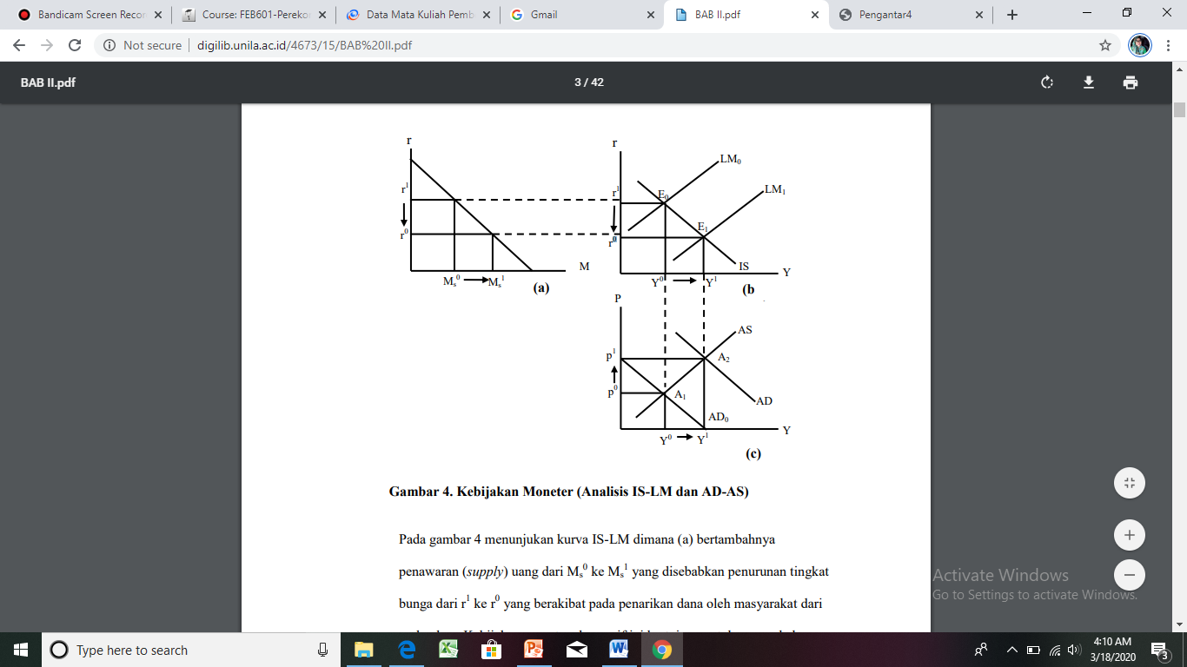

Gambar . Kebijakan Moneter (Analisis IS-LM dan AD-AS)

Dari gambar tersebut menunjukan kurva IS-LM dimana (a) bertambahnya penawaran (supply) uang dari Ms 0 ke Ms 1 yang disebabkan penurunan tingkat bunga dari r1 ke r0 yang berakibat pada penarikan dana oleh masyarakat dari perbankan. Kebijakan moneter ekspansif ini bertujuan untuk menambah jumlah uang beredar dimasyarakat untuk men-stimulus perekonomian. Penurunan suku bunga dari r1 ke r0 menyebabkan jumlah uang beredar dimasyarakat meningkat dan meningkatkan daya beli masyarakat akan barang dan jasa sehingga menggeser tingkat pendapatan dari Y0 ke Y1(b).

Bank-bank sentral menggunakan berbagai instrumen untuk mengimplementasikan kebijakan tersebut. instrument kebijakan moneter yang banyak digunakan meliputi:

- Penyesuaian tingkat suku bunga
Bank sentral dapat mempengaruhi suku bunga dengan mengubah tingkat diskonto. Tingkat diskonto (tarif dasar) adalah suku bunga yang dikenakan oleh bank sentral kepada bank untuk pinjaman jangka pendek. Sebagai contoh, jika bank sentral meningkatkan tingkat diskonto, biaya pinjaman untuk bank meningkat.

- Penyesuaian Giro Wajib Minimum (GWM)
Bank sentral biasanya mengatur jumlah giro wajib minimum yang harus dipegang oleh bank komersial. Giro Wajib Minimum (GWM) sendiri adalah simpanan minimum yang wajib diperlihara dalam bentuk giro pada Bank Indonesia bagi semua bank.
Dengan mengubah jumlah yang diperlukan, bank sentral dapat mempengaruhi jumlah uang beredar di pasar. Jika bank sentral meningkatkan giro wajib minimum, bank komersial hanya akan menyediakan sedikit uang tunai untuk diberikan kepada pelanggan dan dengan demikian, suplai uang menurun.

Operasi pasar terbuka
Bank sentral dapat membeli atau menjual surat berharga yang diterbitkan oleh pemerintah untuk mempengaruhi jumlah uang beredar. Misalnya, bank sentral dapat membeli obligasi pemerintah . Akibatnya, bank akan memperoleh lebih banyak uang untuk meningkatkan pinjaman dan uang beredar dalam pasar.

Indikator Kebijakan Moneter
Di dalam proses pencapaian sasaran kebijakan moneter, sering dihadapkan dengan gejolak perkembangan perekonomian yang menghambat sasaran yang ditetapkan. Sehubungan dengan itu, diperlukan indikator (sasaran antara) yang dapat memberi petunjuk apakah perkembangan moneter tetap terarah pada usaha pencapaian sasaran akhir yang ditetapkan atau tidak. Indikator tersebut umumnya dua hal, yakni suku bunga dan atau uang beredar. Dengan demikian, kedua variabel tersebut mempunyai dua fungsi, yakni sebagai sasaran menengah dan indikator.

1. Tingkat Suku Bunga
Kebijakan moneter yang menggunakan suku bunga sebagai sasaran antara akan menetapkan tingkat suku bunga yang ideal untuk mendorong kegiatan investasi. Apabila suku bunga menunjukkan kenaikan melampaui angka yang ditetapkan, bank sentral akan segera melakukan ekspansi moneter agar suku bunga turun sampai pada tingkat yang ditetapkan tersebut, dan begitu sebaliknya.

2. Uang Beredar (Monetary Aggregate)
Kebijakan moneter yang menggunakan monetary aggregate atau uang beredar sebagai sasaran menengah mempunyai dampak positif berupa tingkat harga yang stabil. Apabila terjadi gejolak dalam jumlah besaran moneter, yaitu melebihi atau kurang dari jumlah yang ditetapkan, bank sentral akan melakukan kontraksi atau ekspansi moneter sedemikian rupa sehingga besaran moneter akan tetap pada suatu jumlah yang ditetapkan.

Jumlah uang beredar yang berlebihan akan mendorong kenaikan harga, menekan daya beli masyarakat dan jumlah uang yang beredar terbatas akan melesukan pertumbuhan ekonomi

Ada beberapa instrumen yang menjadi tolak ukur kestabilan kebijakan moneter. Keberhasilan kebijakan ini biasanya dapat diukur melalui peningkatan lapangan kerja, perbaikan neraca pembayaran, dan kestabilan harga jual beli suatu barang. Kebijakan tersebut diantaranya:

- Kebijakan moneter ekspansif atau yang disebut juga dengan monetary expansive policy, merupakan kebijakan yang diambil untuk meningkatkan jumlah uang yang beredar. Tujuannya adalah untuk mengatasi pengangguran dan meningkatkan daya beli masyarakat.
- kebijakan moneter ekspansif adalah kebijakan untuk menambah peredaran uang, beda dengan kebijakan kontraktif. Kebijakan ini adalah kebalikannya, yaitu kebijakan untuk mengurangi jumlah uang yang beredar. Kebijakan ini dilakukan saat negara tengah mengalami inflasi.

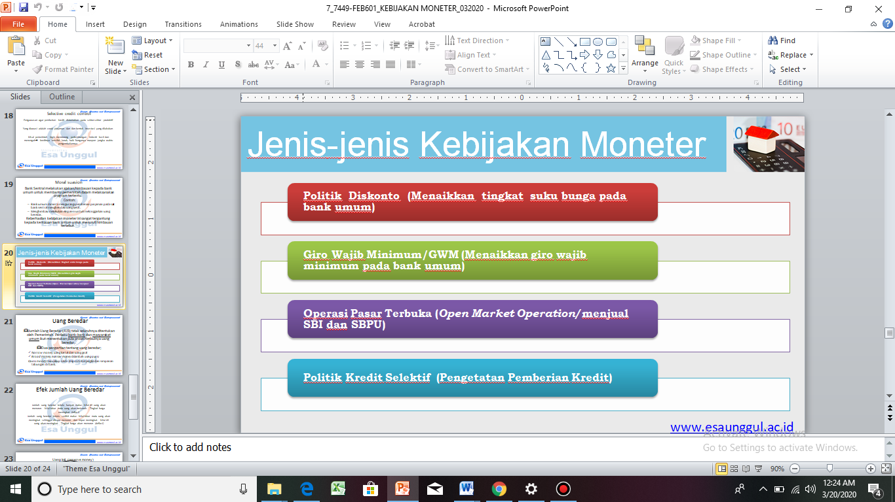

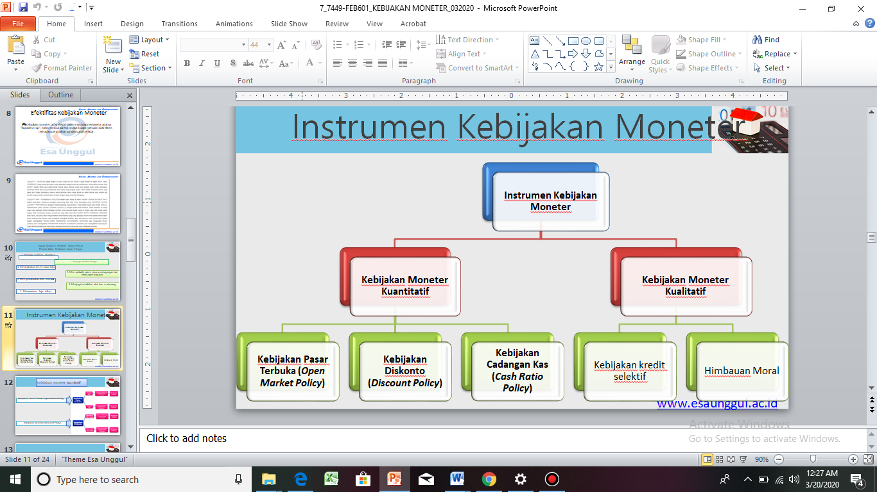

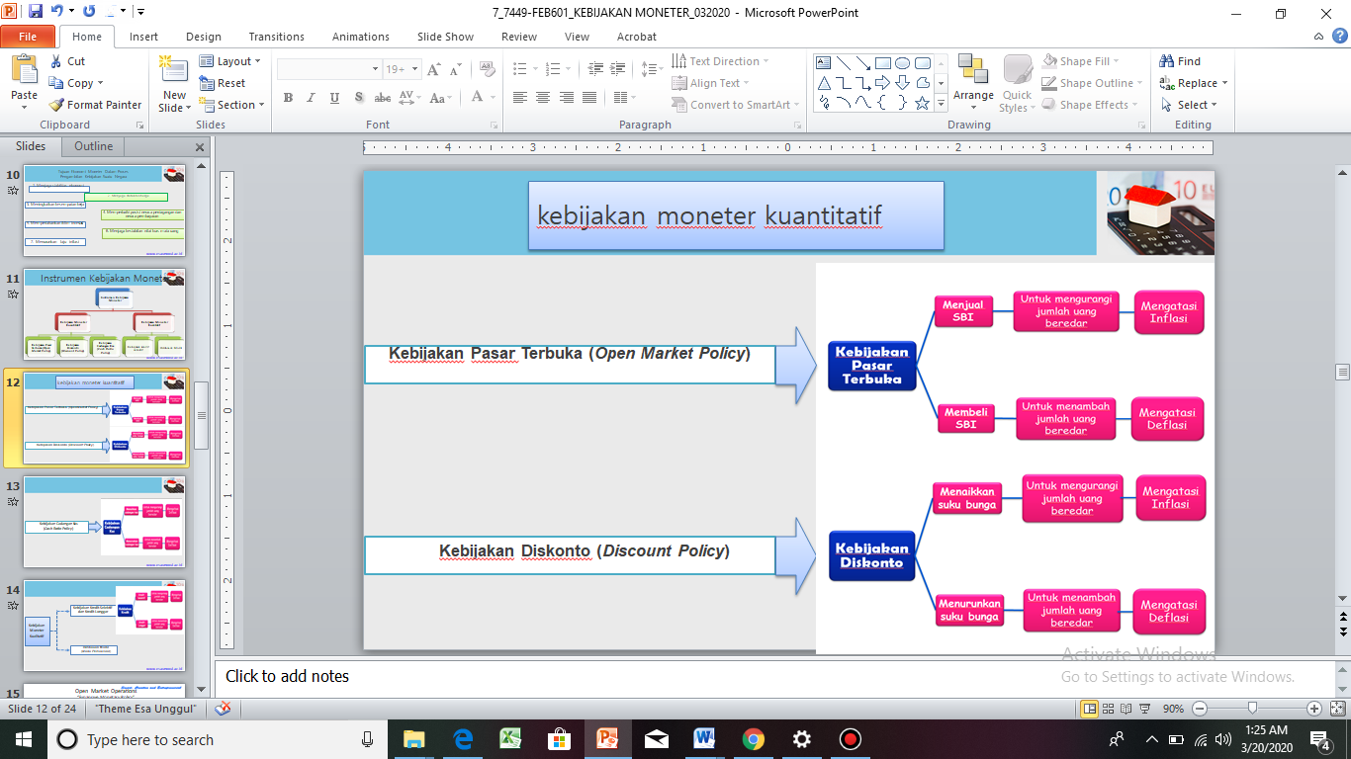

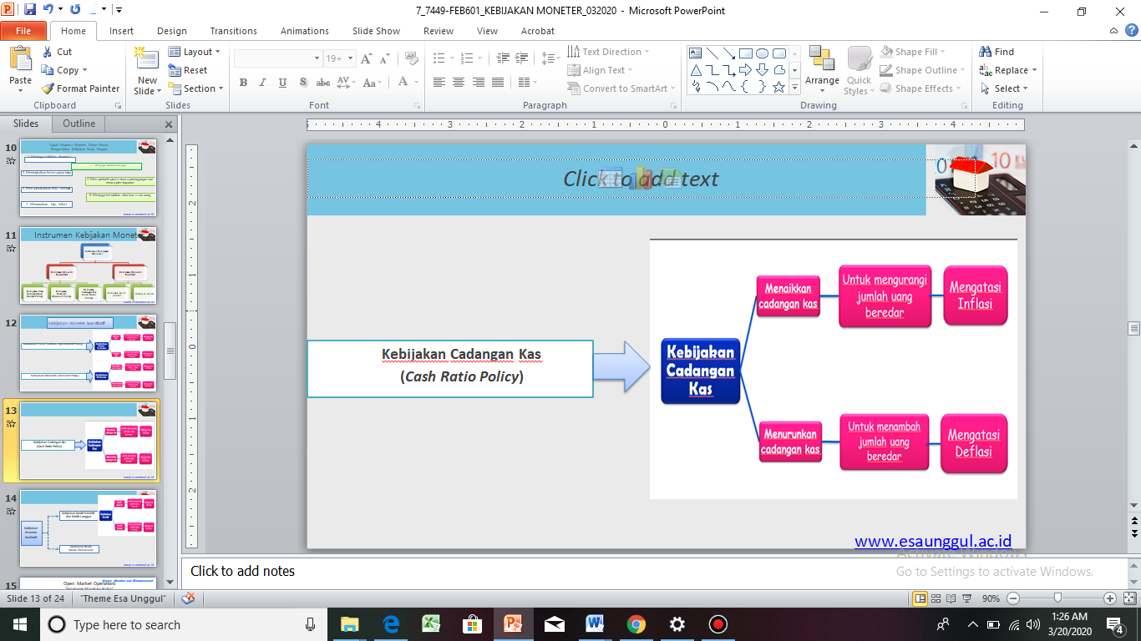

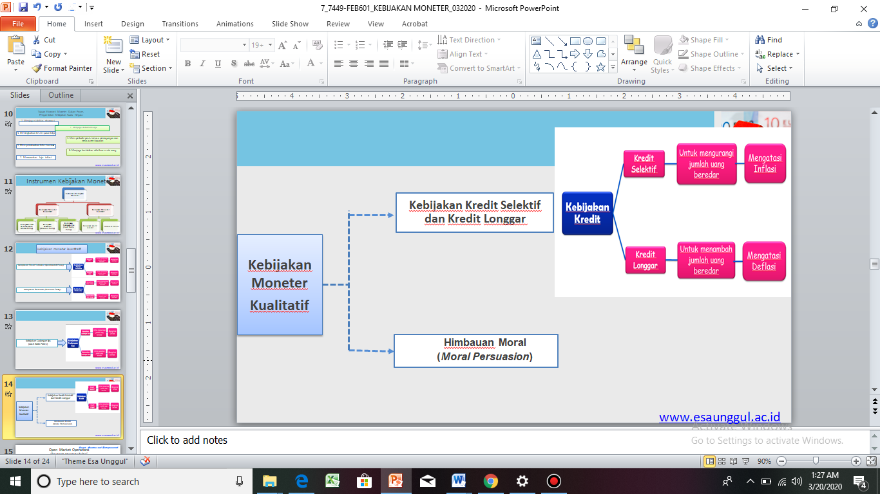

Open Market Operations
“Expansive Monetary Policy”

Meningkatkan jumlah uang beredar, dengan membeli kembali SBI/obligasi pemerintah (surat utang dr pemerintah kepada investor. Uang beredar naik, maka suku bunga turun. Suku bunga turun, Investasi, Konsumsi, net ekspor naik.
Investasi naik, GDP riil naik, pengangguran turun. Tetapi akhirnya tingkat harga-harga naik →inflasi naik; sehingga akan dilakukan kebalikannya.

Restrictive Monetary Policy
Menjual SBI/Obligasi di pasar, maka uang yang beredar turun. Uang turun, maka suku bunga naik. Suku bunga naik, maka Investasi, Konsumsi, net ekspor turun.
Invetasi turun, maka pengangguran meningkat, yang pada akhirnya inflasi turun.

Reserve Requirement
Penetapan cadangan tunai dan giro wajib minimum (GWM)
Bank komersial memiliki dua cadangan:
  - Cadangan tunai → uang tunai yang disimpan di bank untuk memenuhi kewajiban bank kepada nasabah;
  - Giro Wajib Minimum (GWM) → merupakan rekening bank komersial di bank sentral.
GWM 5% berarti bank komersial wajib menyimpan dana di dalam rekening di bank sentral minimal 5% dari dana pihak ketiga yang dikumpulkan bank tersebut.
Semakin tinggi cadangan, semakin sedikit dana pihak ketiga (seperti deposito) yang dapat disalurkan sebagai pinjaman dan investasi. → efek penggandaan menjadi kecil.

Uang Beredar

Di dalam membahas mengenai uang yang terdapat dalam perekonomian sangat penting untuk membedakan diantara mata uang dalam peredaran dan uang beredar. Mata uang dalam peredaran adalah seluruh jumlah uang yang telah dikeluarkan dan diedarkan oleh Bank Sentral. Mata uang tersebut terdiri dari dua jenis yaitu uang logam dan uang kertas. Dengan demikian mata uang dalam peredaran sama dengan uang kartal. Sedangkan uang beredar adalah semua jenis uang yang ada di dalam perekonomian yaitu jumlah dari mata uang dalam peredaran ditambah dengan uang giral dalam bank-bank umum. Uang beredar atau money supply dibedakan menjadi dua pengertian yaitu dalam arti sempit dan arti luas.
Uang beredar dalam arti sempit (M1) didefinisikan sebagai uang kartal ditambah dengan uang giral (currency plus demand deposits). M1 = C + DD Dimana: M1 = Jumlah uang beredar dalam arti sempit C = Currency (uang cartal) DD = Demand Deposits (uang giral) Uang giral (DD) di sini hanya mencakup saldo rekening koran/ giro milik masyarakat umum yang disimpan di bank. Sedangkan saldo rekening koran milik bank pada bank lain atau bank sentral (Bank Indonesia) ataupun saldo rekening koran milik pemerintah pada bank atau bank sentral tidak dimasukan dalam definisi DD. Satu hal lagi yang penting untuk dicatat mengenai DD ini adalah bahwa yang dimaksud disini adalah saldo atau uang milik masyarakat yang masih ada di bank dan belum digunakan pemiliknya untuk membayar/ berbelanja. Pengertian jumlah uang beredar dalam arti sempit (M1) bahwa uang beredar adalah daya beli yang langsung bisa digunakan untuk pembayaran, bisa diperluas dan mencakup alat-alat pembayaran yang “mendekati” uang, misalnya deposito berjangka (time deposits) dan simpanan tabungan (saving deposits) pada bank-bank.

Berdasarkan sistem moneter Indonesia, uang beredar M2 sering disebut juga dengan likuiditas perekonomian. M2 diartikan sebagai M1 plus deposito berjangka dan saldo tabungan milik masyarakat pada bank-bank, karena perkembangan M2 ini juga bisa mempengaruhi perkembangan harga, produksi dan keadaan ekonomi pada umumnya. M2 = M1 + TD + SD Dimana: TD = time deposits (deposito berjangka) SD = savings deposits (saldo tabungan) Definisi M2 yang berlaku umum untuk semua negara tidak ada, karena hal-hal khas masing-masing negara perlu dipertimbangkan. Di Indonesia, M2 besarnya mencakup semua deposito berjangka dan saldo tabungan dalam rupiah pada bankbank dengan tidak tergantung besar kecilnya simpanan tetapi tidak mencakup deposito berjangka dan saldo tabungan dalam mata uang asing.
Definisi uang beredar dalam arti lebih luas adalah M3, yang mencakup semua deposito berjangka (TD) dan saldo tabungan (SD), besar kecil, rupiah atau mata uang asing milik penduduk pada bank oleh lembaga keuangan non bank. Seluruh TD dan SD ini disebut uang kuasi atau quasi money. M3 = M2 + QM Dimana : QM = quasi money Di negara yang menganut sistem devisa bebas (artinya setiap orang boleh memiliki dan memperjualbelikan devisa secara bebas), seperti Indonesia, memang sedikit sekali perbedaan antara TD dan SD dalam rupiah dan TD dan SD dalam dollar. Setiap kali membutuhkan rupiah dollar bisa langsung menjualnya ke bank, atau sebaliknya.

Jumlah uang beredar dan Inflasi adalah dua diantara sekian banyak variabel ekonomi makro yang paling banyak memiliki peran dalam aktivitas perekonomian suatu negara, tidak terkecuali dalam perekonomian Indonesia. Berkaitan dengan hal ini, kebijakan pemerintah untuk mengevaluasi dan mengendalikan kedua variabel tersebut terlihat dalam kebijakan moneter yang dijalankan oleh Pemerintah, dalam hal ini Bank Indonesia (BI), sebagai pemegang otoritas moneter di Indonesia. Selama ini kebijakan pengendalian uang beredar dan pengendalian tingkat inflasi menjadi kebijakan prioritas BI, hal ini menunjukkan bahwa kedua variabel tersebut memang memiliki dampak yang sangat penting bagi perjalanan perekonomian Indonesia.

Peningkatan jumlah uang beredar yang berlebihan dapat mendorong peningkatan harga melebihi tingkat yang diharapkan sehingga dalam jangka panjang dapat mengganggu pertumbuhan ekonomi. Dan Jika peningkatan jumlah uang beredar sangat rendah, maka kelesuan ekonomi akan terjadi. Apabila hal ini berlangsung terus menerus, maka kemakmuran masyarakat secara keseluruhan yang pada gilirannya akan mengalami penurunan. Kondisi tersebut antara lain yang melatarbelakangi upaya-upaya yang dilakukan oleh bank sentral suatu negara dalam mengendalikan jumlah uang beredar dan kegiatan pengendalian jumlah uang beredar tersebut lazimnya disebut dengan kebijakan moneter. Berikut gambar ilustrasi terkait jumlah uang yang beredar.

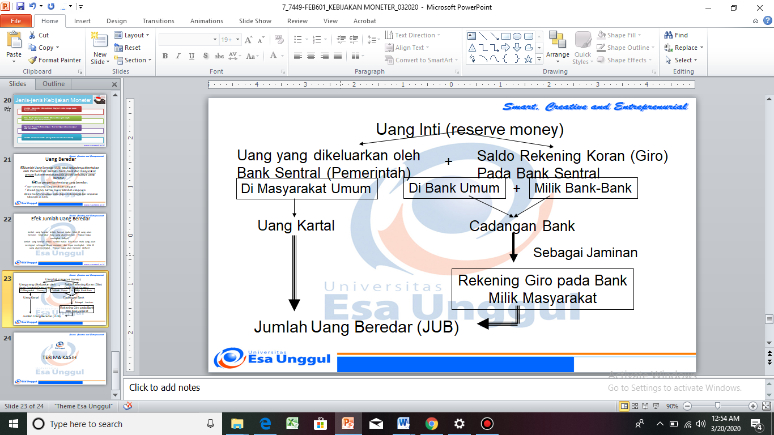

Perkembangan ekonomi suatu negara tentu mengalami pasang surut (siklus) yang pada periode tertentu perekonomian tumbuh pesat dan pada periode yang lain tumbuh melambat. Untuk mengelolah dan mempengaruhi perkembangan perekonomian agar dapat berlangsung dengan baik dan stabil maka pemerintah dan atau otoritas moneter biasanya melakukan langkahlangkah yang dikenal dengan kebijakan stabilisasi ekonomi makro.

Target Kebijakan Moneter

Target akhir sebuah kebijakan moneter adalah suatu kondisi ekonomi makro yang ingin dicapai. Target akhir tersebut tidak sama dari satu negara dengan negara lainnya serta tidak sama dari waktu ke waktu. Target kebijakan moneter tidak statis, namun bersifat dinamis karena selalu disesuaikan dengan kebutuhan perekonomian suatu negara. Akan tetapi, kebanyakan negara menetapkan empat hal yang menjadi ultima target dari kebijakan moneter, yaitu pertumbuhan ekonomi dan pemerataan pendapatan, kesempatan kerja, kestabilan harga, dan keseimbangan neraca pembayaran. Berikut factor-faktor yang mempengaruhi Uang primer dalam neraca otoritas moneter.
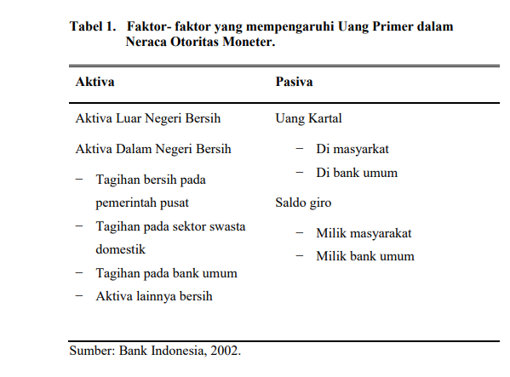

Indikator Stabilisasi ekonomi

Kebijakan moneter bertujuan untuk mencapai stabilisasi ekonomi yang dapat diukur dengan :
1. Kesempatan Kerja
Semakin besar gairah untuk berusaha maka akan mengakibatkan peningkatan produksi. Peningkatan produksi ini akan diikuti dengan kebutuhan tenaga kerja. Berarti akan terjadinya peningkatan kesempatan kerja dan kesehjateraan karyawan.
2. Kestabilan Harga
Apabila kestablian harga tercapai maka akan menimbulkan kepercayaan di masyarakat. Masyarakat percaya bahwa barang yang mereka beli sekarang akan sama dengan harga di masa depan.
3. Neraca Pembayaran Internasional
Neraca pembayaran internasional yang seimbang menunjukkan stabilisasi ekonomi di suatu negara. Agar neraca pembayaran internasional seimbang maka pemerintah sering melakukan kebijakan-kebijakan moneter. Pengaturan jumlah uang yang beredar pada masyarakat diatur dengan cara menambah atau mengurangi jumlah uang yang beredar.

Jadi intinya bahwa Kebijakan moneter pada dasarnya merupakan suatu kebijakan yang bertujuan untuk mencapai keseimbangan internal (pertumbuhan ekonomi yang tinggi, stabilitas harga, pemerataan pembangunan) dan keseimbangan eksternal (keseimbangan neraca pembayaran) serta tercapainya tujuan ekonomi makro, yakni menjaga stabilisasi ekonomi yang dapat diukur dengan kesempatan kerja, kestabilan harga serta neraca pembayaran internasional yang seimbang. Apabila kestabilan dalam kegiatan perekonomian terganggu, maka kebijakan moneter dapat dipakai untuk memulihkan (tindakan stabilisasi). Pengaruh kebijakan moneter pertama kali akan dirasakan oleh sektor perbankan, yang kemudian ditransfer pada sektor riil.

Daftar Pustaka
Bernanke, Ben (2006). “Agregat Moneter dan Kebijakan Moneter di Federal Reserve: Sebuah Perspektif Sejarah” . Federal .

Boediono. 1991. Ekonomi Makro. Yogyakarta: BPFE-Yogyakarta.

Gujarai, D. N. (2003). Basic Economerics, Fourth Edition. Singapore: McGrawHill.

Julaihah, Umi. 2004. Analisis Dampak Kebijakan Moneter Terhadap Variabel Makroekonomi di Indonesia (Penerapan Vector Error Correction Model . UIN Malang: Malang.

Miskhin, Frederic S. 2008. Ekonomi uang, Perbankan, dan Pasar Keuangan. Edisi 8. Salemba empat: Jakarta
Nanga, Muana. 2005. Makro Ekonomi: Teori, Masalah dan Kebijakan. Jakarta: Raja Grafindo Perkasa.
.
Sarwono, Hartadi A., dan Perry Warjiyo, “Mencari Paradigma Baru ManajemenMoneter dalam Sistem Nilai tukar Fleksibel: Suatu Pemikiran untuk Penerapannya di Indonesia”, Buletin Ekonomi Moneter dan Perbankan, BankIndonesia, Volume 1, Nomor 1, Juli 1998.

